Gemeinde Tiefenbach
Quartiersmanagement
Hauptstr. 42
84184 Tiefenbach
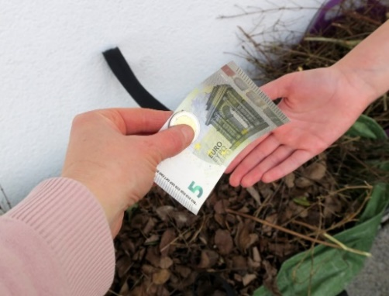
T A S C H E N G E L D B Ö R S E

I N F O R M A T I O N S B L A T T

Was ist eine Taschengeldbörse?
Die Taschengeldbörse ist ein gemeinsames Projekt des Quartiermanagements/Seniorenbüro und der Jugendbeauftragten der Gemeinde Tiefenbach. Sie vermittelt zwischen Jugendlichen, die ihr Taschengeld aufbessern wollen, und Bürgerinnen und Bürgern der Gemeinde Tiefenbach, die sich Unterstützung im Alltag wünschen. Dadurch soll ein Kontakt zwischen den Generationen hergestellt und somit die Kommunikation zwischen Jung und Alt gefördert werden.

Wer kann Jobs anbieten?
Jobanbieter sind Privatpersonen (Senioren oder Familien), die in der Gemeinde Tiefenbach leben und Unterstützung brauchen, weil ihnen beispielsweise Tätigkeiten schwerfallen oder ihnen die Zeit dafür fehlt.

Wer kann Jobs suchen?
Die Jobs können von Jugendlichen aus der Gemeinde Tiefenbach übernommen werden, die zwischen 13 und einschließlich 17 Jahren sind. Eine Einwilligung der Eltern ist erforderlich.

Was sind Taschengeldjobs?
Bei den Jobs handelt es sich um leichte, ungefährliche und gelegentliche Tätigkeiten, wie etwa Einkaufen, Rasen mähen, leichte Gartenarbeiten, Babysitten, Straße kehren, Schneeschaufeln, Unterstützung im Haushalt, Versorgung von Tieren, Hilfe am PC, Gesellschaft leisten/vorlesen, usw.

Was ist zu beachten?
- Die Einsätze werden ausschließlich im Gemeindebereich Tiefenbach ausgeführt. Jugendliche, die außerhalb des Gemeindegebiets wohnen, können leider nicht teilnehmen.
- Eine besondere Qualifikation ist nicht notwendig.
- Die Einsatzzeiten sind bei unter 15-jährigen auf einen zeitlichen Rahmen von 2 Stunden täglich beschränkt, die wöchentliche Arbeitszeit soll 10 Stunden nicht überschreiten. Die Tätigkeiten sollen vornehmlich werktags in der Zeit zwischen 8 und 18 Uhr (begründete Ausnahmen möglich, z.B. Babysitten) und keinesfalls während der Unterrichtszeit stattfinden.

Was ist noch wichtig?
- Eine Registrierung bei der Taschengeldbörse ist Voraussetzung.
- Eine Einverständniserklärung der Eltern ist zwingend erforderlich.
- Die Tätigkeiten müssen über die private Haftpflichtversicherung der Eltern abgesichert sein.
- Die Jobs sind zu entlohnen. Es werden mindestens 6 Euro in der Stunde empfohlen, den genauen Betrag vereinbaren Jobanbieter und Jugendlicher selbst. Sie sind sozialversicherungsfrei und nicht steuerpflichtig.

Datenschutz
Die von der Taschengeldbörse (Quartiersmanagement/Jugendbeauftragte) erhobenen Daten werden im Seniorenbüro der Gemeinde Tiefenbach elektronisch und in Papierform gespeichert und ausschließlich zum Zweck der Vermittlung weitergegeben.

Schweigepflicht
Im Rahmen der vermittelten Tätigkeiten über die Taschengeldbörse ist grundsätzlich Stillschweigen über vertrauliche Angelegenheiten zu bewahren. Die Verpflichtung zur Verschwiegenheit gilt selbstverständlich auch über die Beendigung der Tätigkeit hinaus.

Wie läuft die Vermittlung?
Jobanbieter und Jugendliche müssen sich im Seniorenbüro der Gemeinde registrieren lassen. Die Taschengeldbörse dient lediglich als Vermittlungsplattform, d.h. sie stellt den Kontakt zwischen Anbieter und Jobsuchendem her, informiert bei einem Erstgespräch über Rechte und Verpflichtungen und ist Ansprechpartner für Jugendliche und Jobanbieter. Die rechtliche Beziehung besteht ausschließlich zwischen Jobanbieter und Jobsucher. Die Taschengeldbörse kann nicht dafür garantieren, dass für jede angebotene Tätigkeit ein Jugendlicher oder jedem interessierten Jugendlichen ein Job vermittelt werden kann. Sie behält sich das Recht vor, ungeeigneten Personen die Zulassung zu verweigern. Sollten Anbieter oder Jugendliche ihre Pflichten oder Vereinbarungen nicht einhalten, übernimmt sie keinerlei Haftung. Ebenso kann die Taschengeldbörse keine Gewährleistung über individuelle Absprachen zwischen dem Anbieter und dem Jugendlichen übernehmen.

Kontakt

Marianne Lieb – Quartiersmanagerin
Tel. 08709/92 11 25
Email: marianne.lieb@tiefenbach-gemeinde.de

Kathi Anneser – Jugendbeauftragte
Tel. 08709/91 59 75
Mobil: 0170/83 13 059
Email: mail@jugendtiefenbach.de

